Závazná přihláška do 19. ročníku soutěže

Moje Veličenstvo kniha 2023

Termín uzávěrky: čtvrtek 13. 4. 2023 do 18:30 hodin!

Vyplněnou přihlášku je nutné přiložit k odevzdávané práci! Práce je možné poslat poštou
či doručit osobně v otvírací době na adresu: EkoCentrum Brno, Písečník 94, 614 00 Brno nebo Zásilkovnou: jméno: MVK 2023, email: mvk@ecb.cz, telefon: 736 518 940
adresa VM: DEPO Zásilkovna Rousínov
Příjmení a jméno (u kolektivních prací všech autorů):

Věk a datum narození účastníka/účastníků:

Název knihy / audia (nehodící se škrtněte):

Název a adresa školy, kterou účastník navštěvuje:

Navštěvovaný ročník (třída) školy ve školním roce 2022/2023

Kontaktní telefon rodiče (nebo pedagog):

Kontaktní e-mail rodiče (nebo pedagog):

Kontaktní adresa:

Vracení knih: OSOBNÍ VYZVEDNUTÍ / POŠTOU (nehodící se škrtněte)

OSOBNÍ VYZVEDNUTÍ: v EkoCentru Brno, Písečník 94, na Slavnostním vyhlášení a pak v otvírací době od 19. 5. do 23. 5. 2023.
POŠTOU: Pokud zvolíte vrácení poštou, zašleme vám e-mail s cenou poštovného, které uhradíte na
náš účet.

Souhlas se zpracováním údajů
Tímto souhlasím se zařazením uvedených údajů do interního adresáře soutěžících po dobu soutěže,
bez těchto údajů není účast v soutěži možná. S údaji bude naloženo v souladu s platnými pravidly
GDPR. Tímto souhlasím s bezplatným a nekomerčním publikováním soutěžní práce.

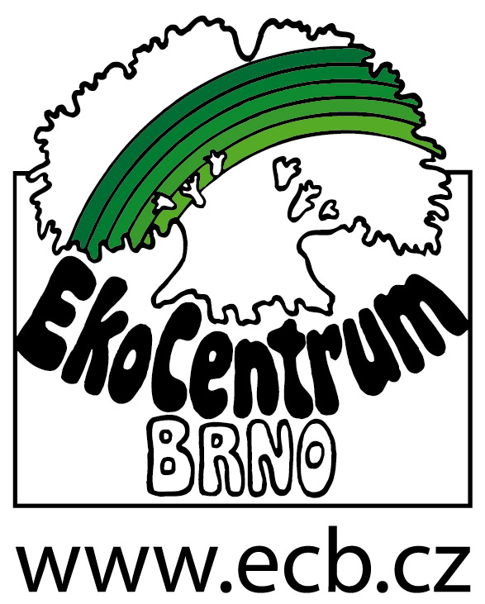
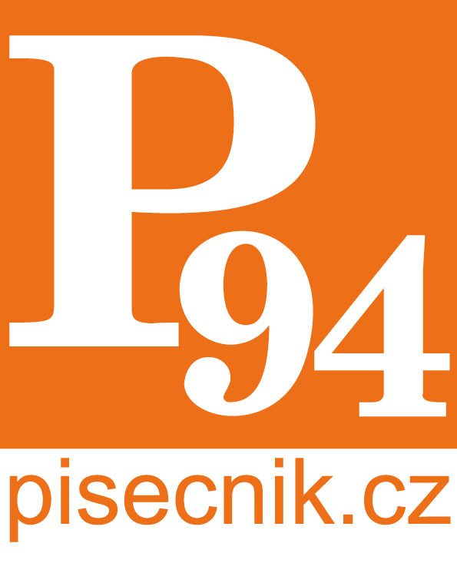
Akci finančně podpořilo Statutární město Brno
a Zásilkovna, s. r. o.

